姓名：赵寒雨 |  | 学号：1928120090 | 专业年级：19级软件工程 | 班级： 卓越班
分组： |  | 实验室：401 | 指导教师：刘俊男 | 实验日期：2021/12/6
实验的准备阶段  (指导教师填写) | 课程名称 | Web开发技术
实验的准备阶段  (指导教师填写) | 实验名称 | Vue路由实验
实验的准备阶段  (指导教师填写) | 实验目的 | - 掌握Vue项目的创建方法  - 掌握Vue项目各个文件的功能及联系  - 掌握路由管理器的用法
实验的准备阶段  (指导教师填写) | 实验内容 | 请使用Vue路由相关知识手动实现Tab栏切换案例，要求如下  a.创建一个components/Message.vue组件，用来展示页面内容。  b.创建3个子路由，分别是“待付款”“待发货”“待收货”页面，在每个子路由页面单独写出相应的内容。  c.使用一个HTML文件或者vue项目实现该案例
实验的准备阶段  (指导教师填写) | 实验类型  （打） | □验证性 □演示性 设计性 □综合性
实验的准备阶段  (指导教师填写) | 实验的重点、难点 | 路由管理器的用法  使用vue项目实现实验要求
实验的准备阶段  (指导教师填写) | 实验环境 | VSCode;  常规浏览器；
实验的实施阶段 | 实验步骤及实验结果 | 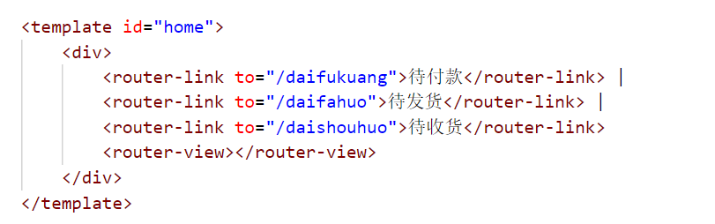  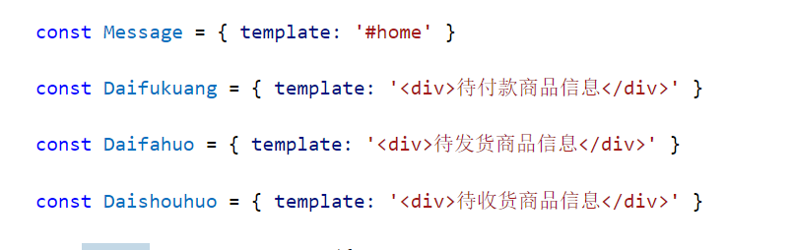  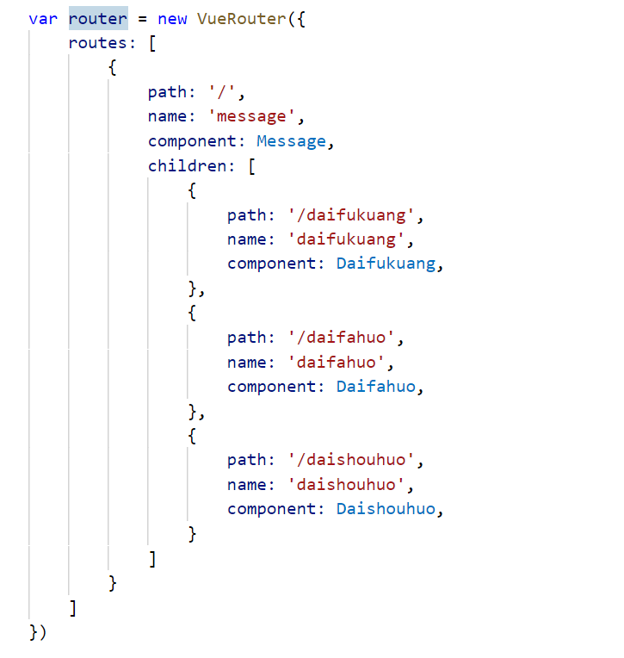  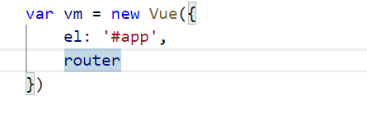
实验结果的处理阶段 | 实验结果的分析与总结 | 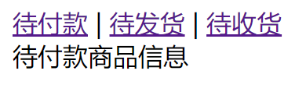  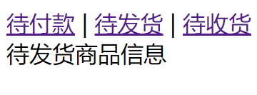  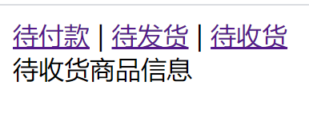  运行结果如上图所示。  了解到Vue中路由的基本概念、路由对象属性、vue-router插件的基本使用，并通过案例的形式知道了如何使用query和params方式传递参数、动态路由及路由嵌套的使用、命名视图及命名路由的方法，最后了解了使用vue-router的路由实例方法实现编程式导航的参数传递及获取。

